FAVOLANDO
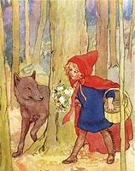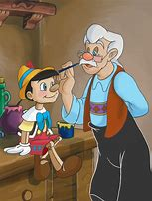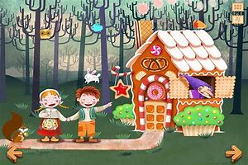
La progettazione didattica-educativa scelta dagli Educatori della Ludoteca per l’a.s. 2018-19 era diretta alla conoscenza, all’interpretazione e alla rielaborazione delle fiabe.
Dal punto di vista pedagogico le fiabe e, più in generale l’atto del narrare storie, sviluppa apprendimenti fondamentali a livello linguistico, cognitivo, affettivo, utile per lo sviluppo completo della personalità, come molti autori hanno rilevato. Come afferma Bettelheim- non possiamo sapere a quale età o in qual momento della vita una particolare fiaba può essere importante: è il bambino che ci fa capire quando una fiaba è interessante e formativa per lui, chiedendoci magari, di rileggerla ripetutamente, perché quella trama non ha ancora esaurito il suo potenziale formativo, possiede ancora delle implicazioni che lo riguardano e che ha bisogno di ascoltare. Poi magari verrà abbandonata e sarà il turno di un’altra storia.
I bambini che vengono a contatto con le fiabe in modo precoce e intenso hanno più facilità nell’acquisizione di lettura e scrittura. Quindi, dal punto di vista cognitivo, con la fiaba il bambino impara a comunicare con gli altri, potenzia la creatività espressiva, sviluppa il linguaggio per comunicare stati d’animo, sentimenti ed emozioni. Dal punto di vista socio – affettivo, attraverso le fiabe i bambini possono sviluppare atteggiamenti di positività verso la vita: nella fiaba c’è la fiducia di riuscire a superare le proprie ansie e paure perché chi ascolta le fiabe, cioè il bambino, si identifica col protagonista che deve superare delle difficoltà durante la sua vita per arrivare al “e vissero felici e contenti”. Così, il bambino impara che la vita prevede delle difficoltà, delle situazioni problematiche che sono superabili e che affrontandole si arriva alla soluzione.

“Perché si raccontano fiabe ai bambini? Perché rappresentano uno dei più bei giochi che bambini e adulti possano giocare insieme. Un gioco che non ha bisogno di oggetti (giocattoli) o di spazi (il cortile, il bosco) per essere svolto. Si sta seduti. Si gioca con le parole, con la mente, con le immagini, con i sentimenti”.
(Gianni Rodari)

Le fiabe trattate sono state: Cappuccetto Rosso, Pinocchio, Hansel e Gratel.

La fiaba è terapeutica perché il bambino trova le sue proprie soluzioni, meditando su quanto la storia sembra implicare nei suoi riguardi e circa i suoi conflitti interiori in quel momento della sua vita.
Il proposito della fiaba non è quello di comunicare utili informazioni circa il mondo esterno, ma di chiarire i processi interiori che hanno luogo in un individuo
In ogni racconto il bambino può cogliere importanti stimoli evolutivi:
- la successione temporale: ad ogni fatto ne segue un altro collegato il bambino impara ad orientarsi nel tempo;
- la gradualità: l'eroe supera prove in tempi successivi per raggiungere la vittoria: il bambino viene stimolato a posticipare la soddisfazione dei bisogni e a comprendere che essa è frutto di “lotte e fatiche”;
- l'ampliamento del proprio punto di vista: il mondo della fantasia permette di vedere aspetti della vita inesistenti o sconosciuti, stimolando il bambino a confrontarsi con punti di vista diversi e ad immaginare soluzioni impensate
ai problemi .
PINOCCHIO
Il testo letterario “Pinocchio” possiede una carica inesauribile di simboli, enigmi, allegorie: dice molto di più di quello che il serrato intreccio della fiaba lascia supporre, ed è in questa ricchezza di stimoli che un'attività educativa e didattica può attingere efficacemente, anche in modo imprevedibile. La storia di questo burattino di legno, ribelle, insolente, capriccioso, bugiardo, ma anche generoso, simpatico, affettuoso, che cresce e progredisce lentamente, è metafora della vita umana: ognuno può identificarsi in lui, ognuno sente di avere un piccolo Pinocchio dentro di sé.
Attraverso la lettura di Pinocchio è stato permesso ai bambini di descrivere le proprie emozioni, i sentimenti e di esprimersi nella sua funzione immaginativa e fantastica utilizzando l’espressione artistica e manipolativa

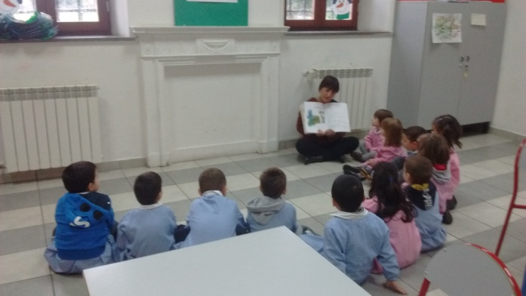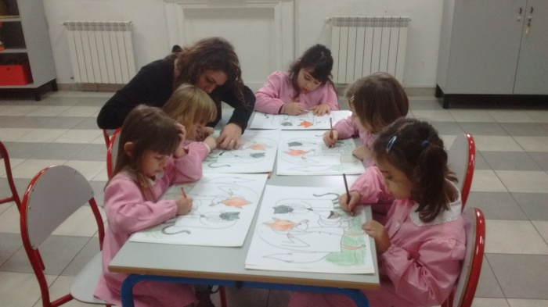

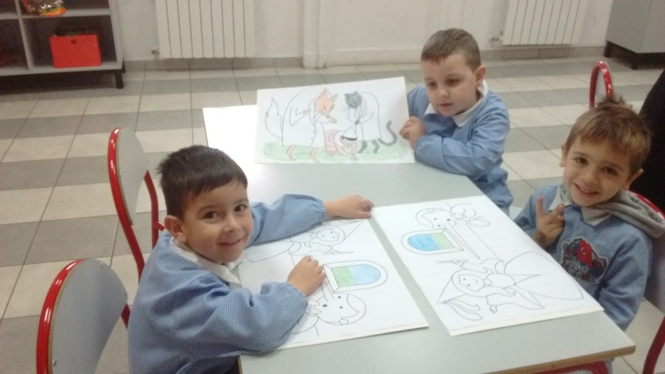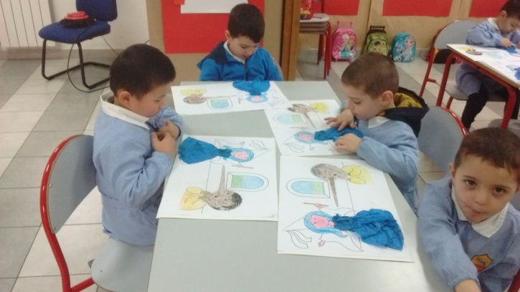

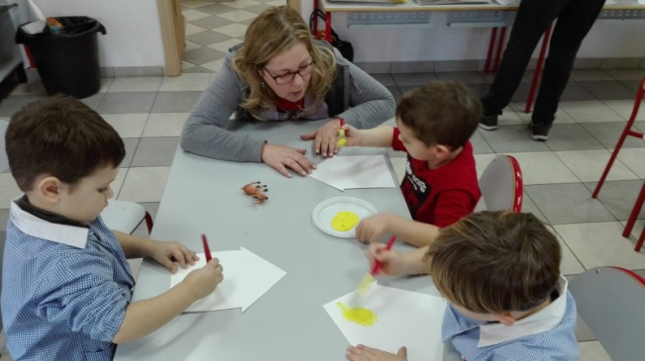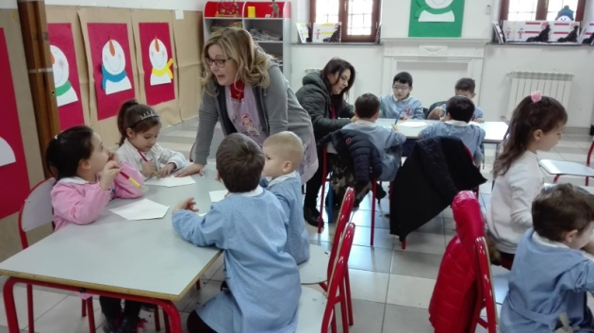

CAPPUCCETTO ROSSO
Esistono numerose versioni della fiaba di Cappuccetto Rosso. Le più famose sono quella di Perrault, che non ha un lieto fine, e quella dei fratelli Grimm in cui Cappuccetto e la nonna vengono salvate da un taglialegna/cacciatore. In generale, la fiaba ci presenta il tema dei pericoli cui ci si può trovare di fronte nella vita - il lupo - e di come superarli.
Gli educatori all’interno di un ambiente accogliente rispettoso e strutturato negli spazi, nei tempi hanno cercato di garantire un adeguato processo di acquisizione e apprendimento sia sul piano emotivo, sociale e cognitivo.
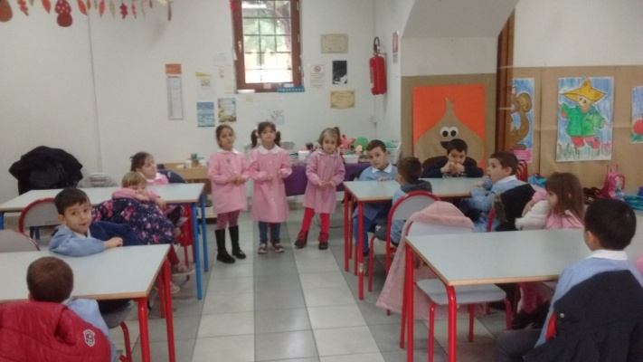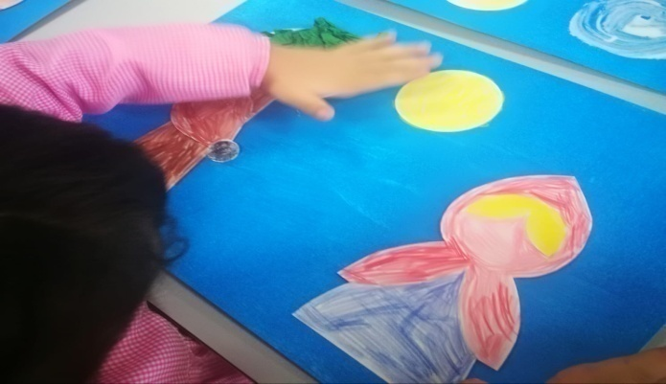

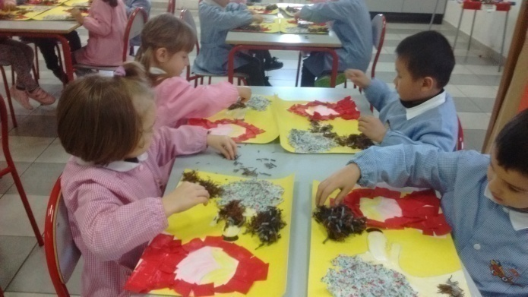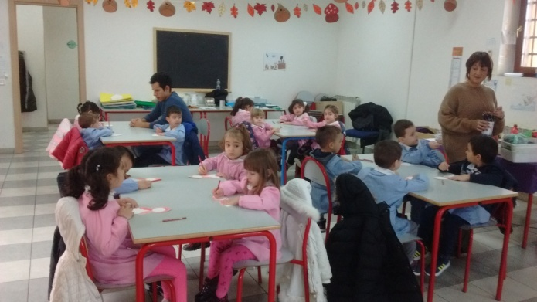

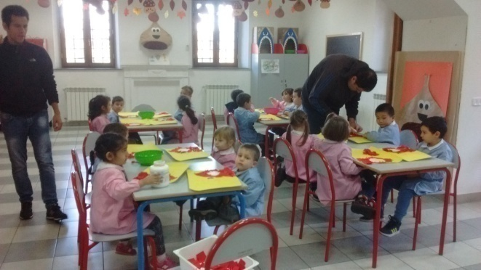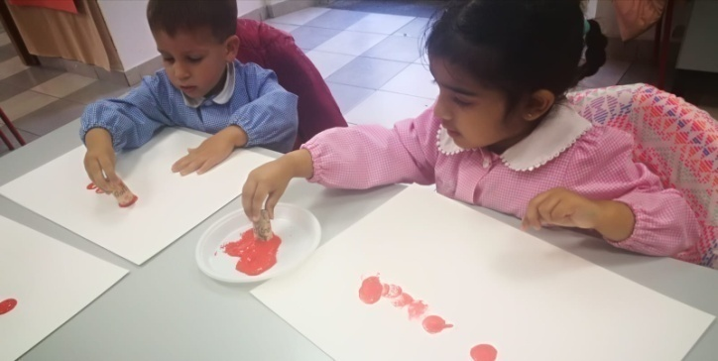

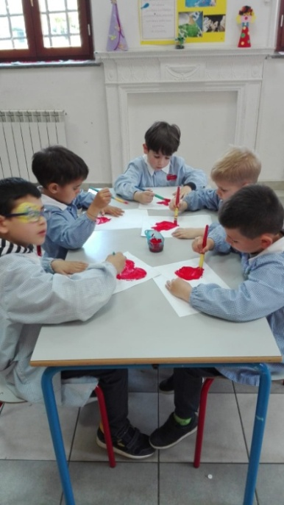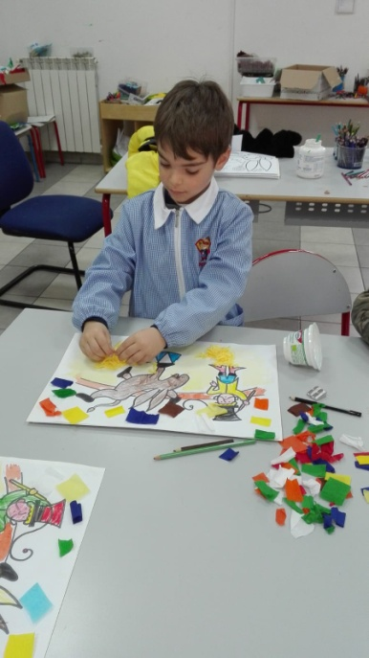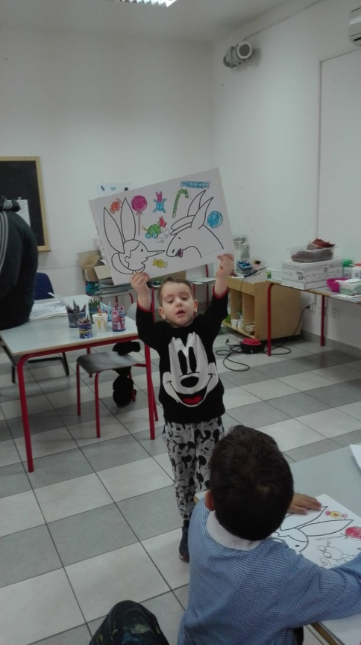

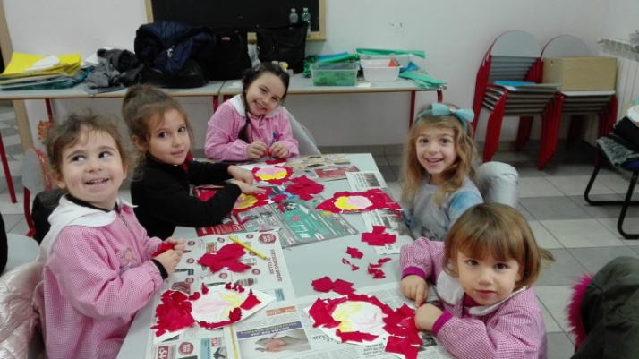

HANSEL E GRETEL


Chi mi mangia la casina
zuccherosa e sopraffina?"
I bambini risposero:
"E' il vento che piega ogni stelo,
il bel bambino venuto dal cielo."

La fiaba di Hansel e Gretel mette in evidenza quelle che sono le fragilità e le paure dei bambini, ovvero il loro tentativo di aggrapparsi ai genitori anche quando è arrivato il momento di affrontare da soli il mondo.
Gretel è completamente sopraffatta dalla sua emotività, incapace di ragionare in una situazione estrema piange, si dispera, reagisce con sentimentalismo; sentendosi ferita per il dolore di essere stata addandonata, non cerca una soluzione, ma si rifugia nell’affetto sicuro del suo fratellino, che non la abbandonerà. Hansel, non può permettersi di lasciarsi andare all’emozione, alla sofferenza di un abbandono, non può farlo perché deve agire! Non può sentire perché il suo pensiero deve produrre una strategia risolutiva, razionale e concreta. Hansel e Gretel troveranno da soli, con la loro intelligenza, la strategia per scappare e risolvere una brutta situazione.

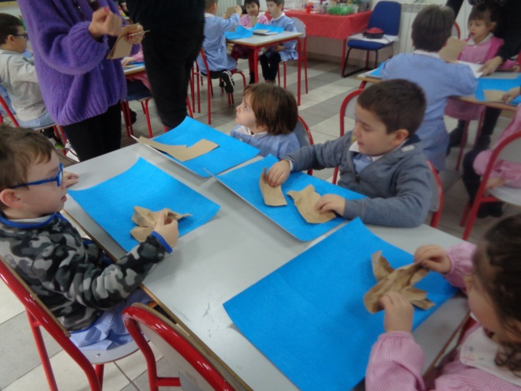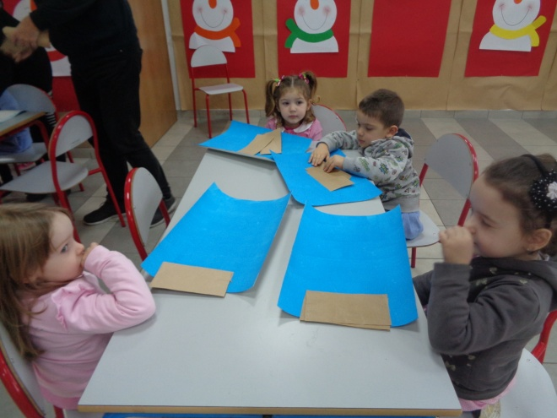

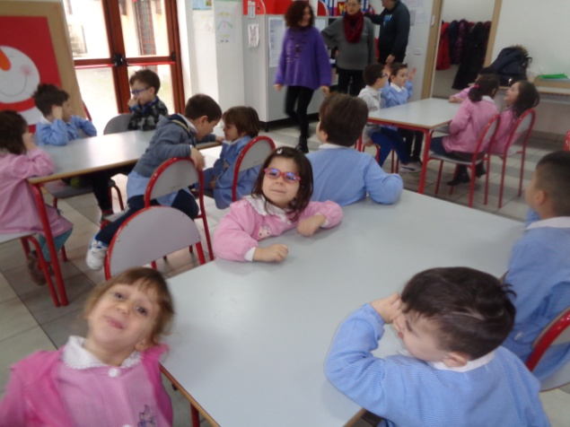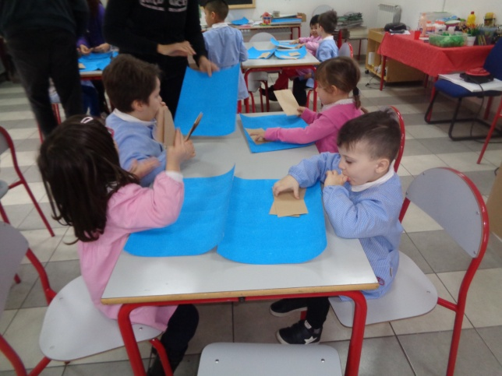

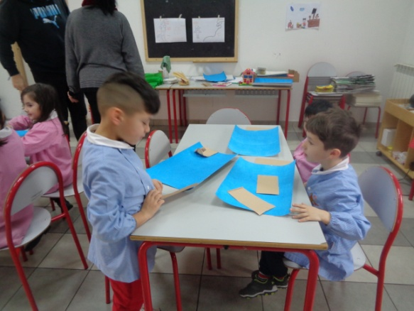

Un anno di lavoro!! Per mostrarlo a tutti abbiamo pensato di allestire una mostra. Nei giorni precedenti si è lavorato instancabilmente…..
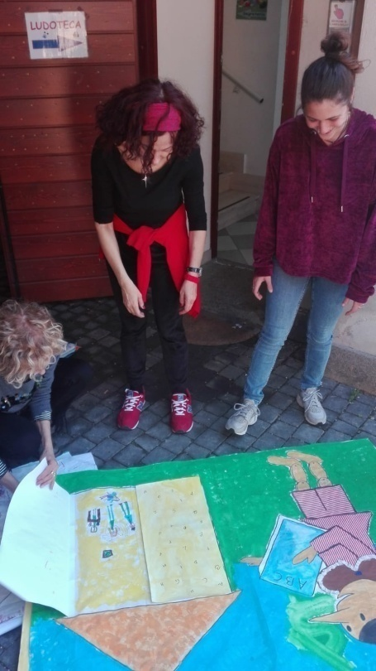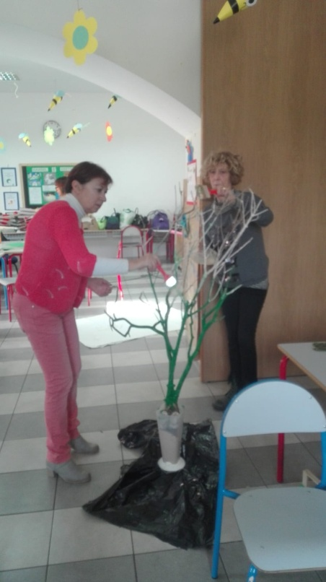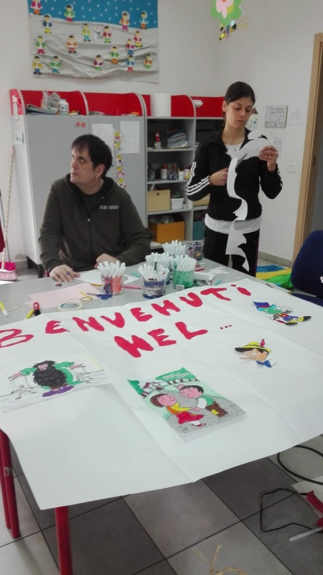
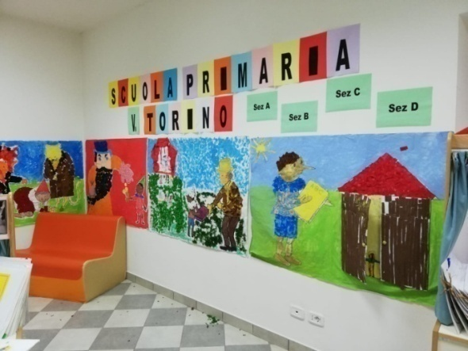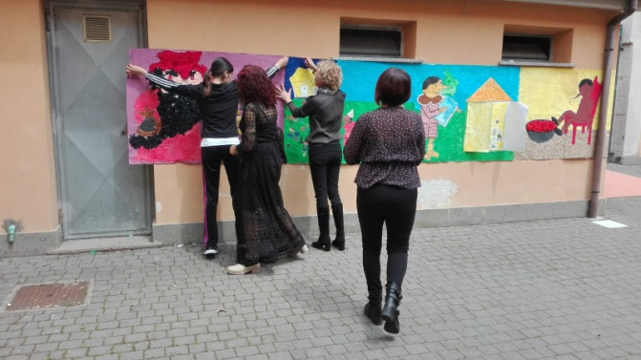
IL 25 maggio 2019 presso la Ludoteca “Occhi dei Ragazzi” a Villa Contarini si è svolta la mostra dei lavori prodotti dalle scuole dell’Infanzia di via Como-Cancelliera, dalle scuole Primarie di Cecchina, Velletri e dalle classi II sez. A-B-C-D di via Torino con grande partecipazione da parte dei genitori e visitatori.
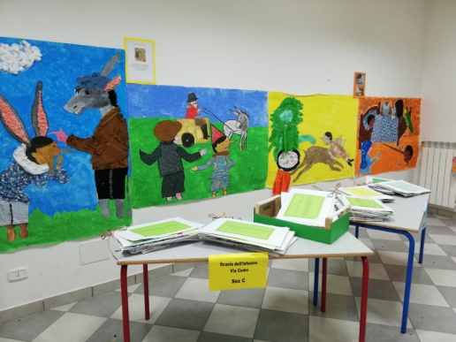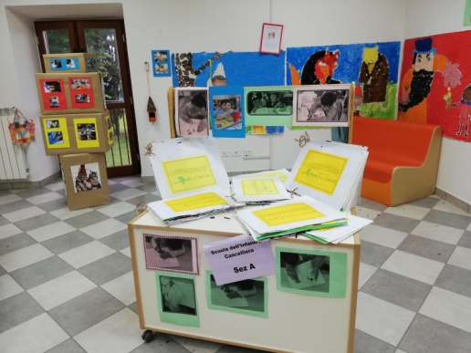
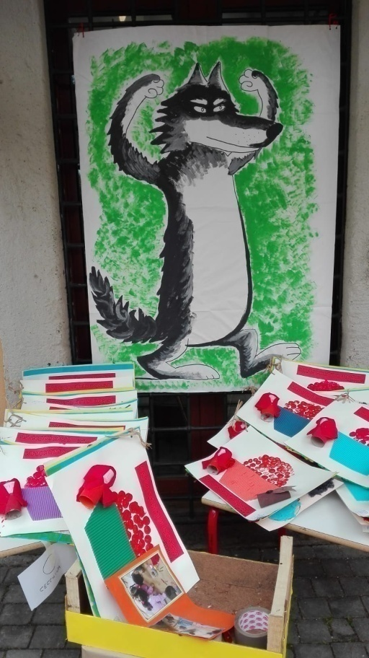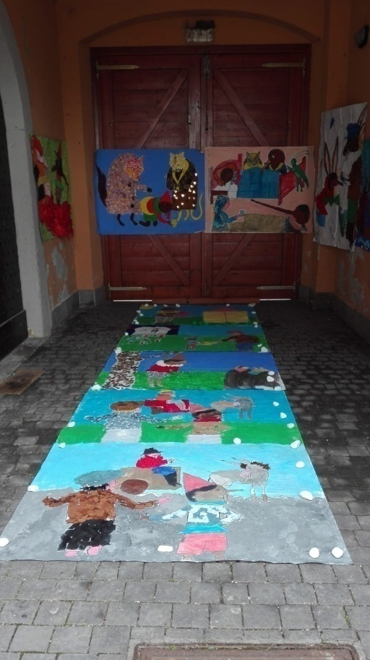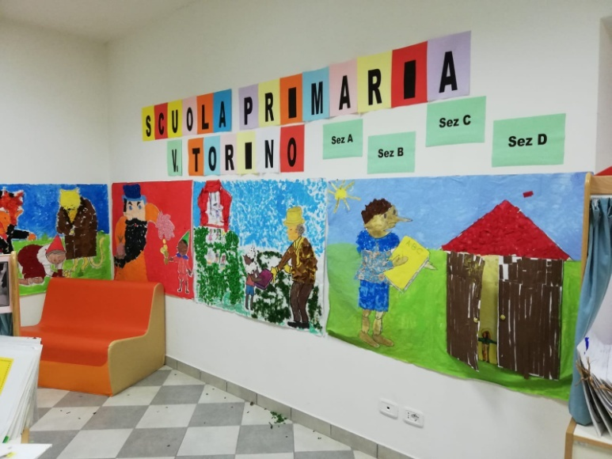

Doc. Margherita Agostini

